藏品三维图像管理模块
技术文档

编写：___李玮鸣___ 日期：_ 2017-05-27_

- 开发规划
1.1 设计目的
可以对现有的文物上传对应的三维图像文件。
1.2 开发环境及工具
Jdk1.7 + myeclipse10 + tomcat7.0
1.3 开发人员
角色 | 主要职责 | 负责模块 | 人员 | 备注
程序员 | 功能设计与编写 | 藏品三维图像管理 | 李玮鸣

- 总体设计
2.1 基本设计描述
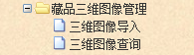
总体分为两个模块，分别为三维图像导入和三维图像查询。三维图像导入主要是导入现有文物的三维图像文件。三维文件的查看是对已导入三维图像的文物进行查询。
2.2 功能总体逻辑结构图
藏品三维图像管理
三维图像导入
三维图像查询

- 模块设计
3.1 三维图像导入
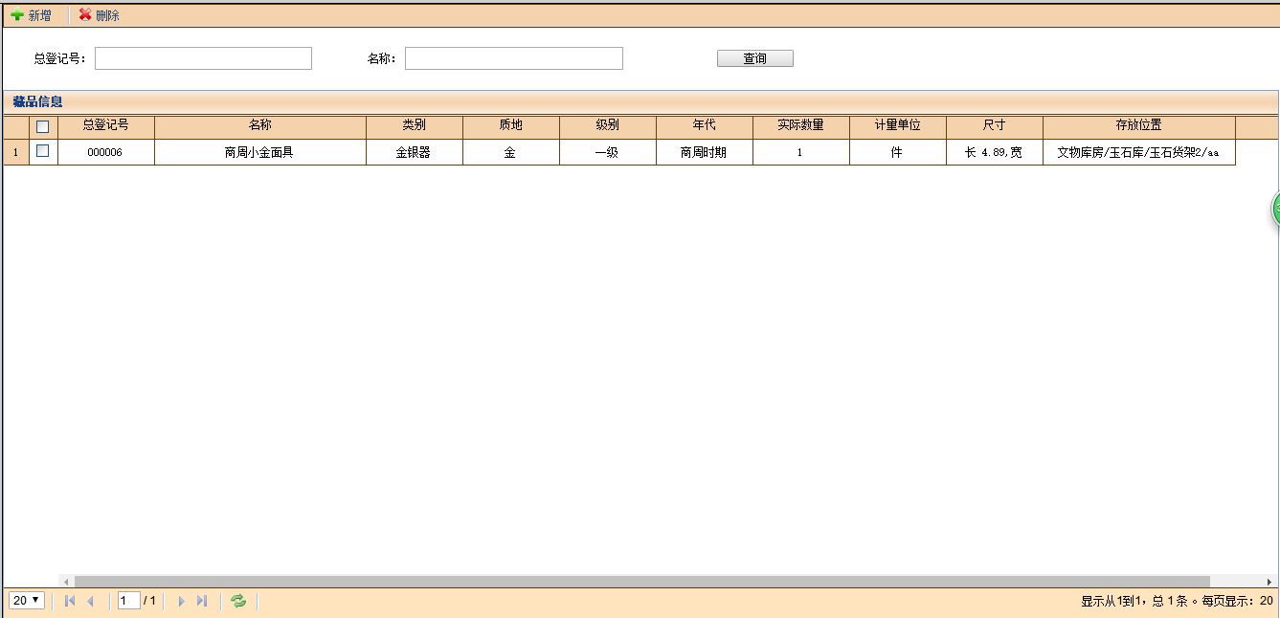
功能：1.新增：对已有文物进行三维文件的导入。
2.删除：删除文物已导入的三维文件。
3.查询：根据总登记号或者文物名称进行文物是否导入三维文件的查询。
列表由后台CulTab3DImageAction list()方法查询数据表CulTab_3DImage得到数据返回前台显示。
3.1.1 新增
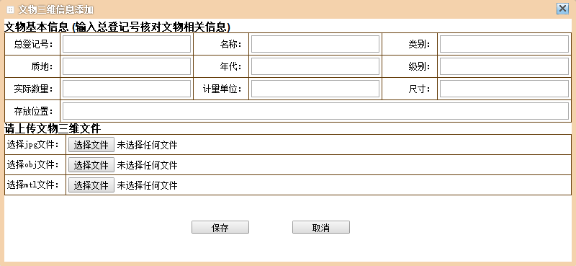
点击新增按钮跳转到3d_Edit.jsp页面，输入总登记号通过function search（a）方法ajax异步处理实时将前台的数据传到后台CulTab3DImageAction search()方法进行查询，再将查询结果传回前台核对文物相关信息。确认后上传文件通过function saveupload()方法判断上传保存条件再通过CulTab3DImageAction save()方法上传三维文件并保存到数据库。p
流程图：
新增

输入总登记号

无此藏品请重新输入
判断有无藏品
No

Yes

Yes

判断藏品是否已上传三维文件
已上传，请上传其他藏品
No

获取相关信息，上传三维文件

保存

判断是否上传三种文件
请将三种文件同时上传
No

Yes

保存成功
3.1.2 删除
通过前台删除按钮跳转到后台CulTab3DImageAction remove()方法根据藏品的id删除删除上传的三维文件和数据库记录，反馈前台刷新列表。
3.1.3 查询
输入藏品总登记号或者藏品名称通过后台CulTabCpinQuery customQuery()方法查询出结果反馈到前台function f_initGrid()方法再展示到页面上。
3.2三维图图像查看
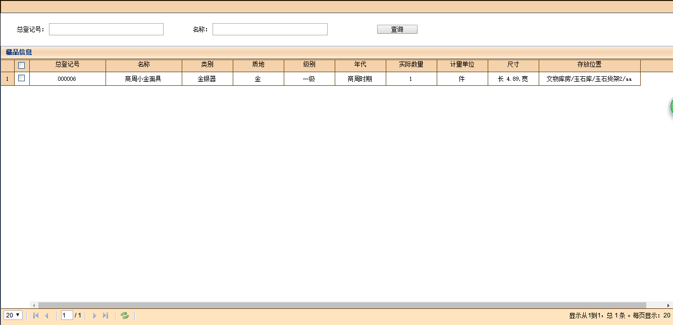
功能：1. 查询：根据总登记号或者文物名称进行文物是否导入三维文件的查询。
3.2.1 查询
输入藏品总登记号或者藏品名称通过后台CulTabCpinQuery customQuery()方法查询出结果反馈到前functionf_initGrid()方法再展示到页面上。

